${projekt-bild}aaaaa111 |  | Hofgutweg 1G, 3400 Burgdorf, Switzerland  Prz.Nr: 701  Baujahr: 1999  DN: 632

Auftragsumfang: | 1020 Mehrfamilienhaus
Grund:

Auftraggeber: | Leon Hafen | Rechnungsadresse:
Bauherr: | Leon Hafen
Zeitpunkt der Untersuchung | 30.12.2025 09:24 | Während Untersuchung anwesend: | Kallen Pascal
Zusätzliche Beigabe | -Fotodok  -Pläne  -Resultate
Ems, 05 January 2026
Kallen Pascal
Asbesttest.ch GmbH
Via Falveng 1
7013 Domat/Ems

Nachfolgend finden Sie eine Übersicht der wesentlichen gesetzlichen Grundlagen und Richtlinien, die für den Umgang mit umwelt- und gesundheitsgefährdenden Stoffen relevant sind:

- Umweltschutzgesetz (USG): Regelt den Schutz der Umwelt vor schädlichen Einwirkungen (Stand: 1. Januar 2022).

- Chemikalien-Risikoreduktions-Verordnung (ChemRRV): Vorschriften zur Reduktion von Risiken beim Umgang mit gefährlichen Stoffen
(Stand: 6. Oktober 2022).

- Unfallversicherungsgesetz (UVG) und Verordnung über die Unfallverhütung (VUV): Rahmenbedingungen für die Verhütung von Unfällen und Berufskrankheiten (Stand: 1. Januar 2022).

- Abfallverordnungen (VVEA, VeVA): Regelungen zur Vermeidung, Entsorgung und zum Verkehr mit Abfällen (Stand: 1. Januar 2023).

- Asbest-Richtlinien und SUVA-Factsheets: Umfassende Anweisungen zum sicheren Umgang mit Asbest in verschiedenen Anwendungen, sowie Hinweise zur Sanierung und Rückbau (verschiedene Stände).

- ILO-Übereinkommen Nr. 162: Internationale Standards zur Sicherheit bei der Verwendung von Asbest.

- PCB-Richtlinien und Wegleitungen: Spezifische Vorgaben zur sachgerechten Entfernung und Entsorgung von PCB-haltigen Materialien (Stand: 2020).

- EKAS-Richtlinie Nr. 6503 „Asbest“, SUVA, Dezember 2008.

- (H)FCKW geschäumte Altdämmstoffe im Bauwesen (Müll und Abfall - Fachzeitschrift für Abfall- und Ressourcenwirtschaft, Ausgabe 04/2011,
Seiten 169 - 174)

- "Good Practice" zum Umgang mit Fliesenkleber, Verputz und Spachtelmasse (Stand März 2018)

Schadstoffuntersuchung

Ausgeführte Leistungen

- Probenahme von verdächtigen Materialien und Bausubstanz (gem. Good Practice März 2018)
- Fotodokumentation der verdächtigen Materialien und Bausubstanz
- Beschreibung des Analyseauftrags und Versand der Materialproben ins Labor
- Auswertung, Interpretation und Dokumentation der Analyseresultate
- Berichterstattung
- Laboranalytik der Asbest-Proben durch die Analysis Lab SA in Biel

Probenahme und Analytik

Die Untersuchung soll die vorhandenen Bauschadstoffe der vom Umbau betroffenen Materialien möglichst vollständig erfassen. Bei den untersuchten Materialien handelt es sich um Fliesenkleber, Verputze, Kleber, Leime, Brand- sowie Leichtbauplatten. Es wurden gezielt Proben von verdächtigen Materialien gemäss Vorgaben von Analysis Lab SA und FACH entnommen, verpackt und versendet.

Abgrenzung der Untersuchung

Die Bauschadstoffuntersuchung wurde aufgrund einer visuellen Begutachtung der Oberflächen durchgeführt und beschränkt sich auf die immobilen Bauteile.

Die Untersuchung bezieht sich auf die Bauschadstoffe Asbest, PCB, CP, PAK ,Schwermetalle, FCKW und Holzschutzmittel. Weitere allfällig vorhandene Schadstoffe wie Radon, Schimmelpilze, Formaldehyd, etc. waren nicht Gegenstand der Untersuchung.

Die Wahrscheinlichkeit, dass mit der gewählten Untersuchungsmethode grössere
Bauschadstoffvorkommen innerhalb des Untersuchungsperimeters unentdeckt bleiben, wird als eher gering eingestuft. Es verbleibt jedoch eine gewisse Unsicherheit betreffend verdeckt eingebauter sowie nicht zugänglicher Schadstoffe (wie z.B. innerhalb des Rauchabzugs), die bei der visuellen Begutachtung nicht erreicht werden können. Die entnommenen Proben geben Auskunft über die Beschaffenheit bzw. Schadstoffgehalte an den jeweiligen Untersuchungsstellen. Abweichende Resultate an unterschiedlichen Erkundungsstellen desselben Materials können nicht ganz ausgeschlossen werden.

Dringlichkeit von Massnahmen

Für alle nachgewiesenen oder visuell als asbesthaltig beurteilten Materialien wird die Sanierungsbedürftigkeit anhand der Forum-Asbest-Publikation "Asbest in Innenräumen, Dringlichkeit von Massnahmen" [11] festgelegt. Die Festlegung der Sanierungsbedürftigkeit des Materials erfolgt in drei Schritten:

- Schritt Asbestfreisetzungspotential
In einem ersten Schritt wird das Material hinsichtlich seines Asbestfreisetzungspotentials beurteilt. Dieses ist abhängig von der Asbestfaserbindung, vom Oberflächenzustand des Materials und von den auf das Material einwirkenden äusseren Bedingungen.

- Schritt Raumnutzung und Exposition
In einem zweiten Schritt wird mit der Art der Raumnutzung das Expositionsrisiko beurteilt. Berücksichtigt werden dabei die Nutzer, die Art und die Häufigkeit der Nutzung sowie die Lage der asbesthaltigen Materialien (Zugänglichkeit).

- Schritt Beurteilung der Massnahmendringlichkeit
Mithilfe der Bewertungen zum Asbestfreisetzungspotential und zur Raumnutzung wird die Dringlichkeit von Massnahmen in drei Dringlichkeitsstufen beurteilt.

Dringlichkeitsstufe I: Umgehende Veranlassung von Sanierungsarbeiten oder von Sofortmassnahmen.

Dringlichkeitsstufe II: Neubeurteilung periodisch (alle 2 bis 5 Jahre) oder Sanierung vor baulichen Eingriffen und Nutzungsänderungen.

Dringlichkeitsstufe III: Sanierung vor baulichen Eingriffen und Nutzungsänderungen oder beim Rückbau.

Zusammenfassung der Schadstoffvorkommen
Die folgenden Abkürzungen werden in der nachfolgendenden Tabelle(n) verwendet.

Map |  | Materialprobe
VB |  | Visueller Befund
DKS |  | Dringlichkeitsstufe (Asbest)
Neg. |  | Laboranalyse war negativ (kein Schadstoff)
AFG |  | Asbest fest gebunden
ASG |  | Asbest schwach gebunden
PAK |  | Polyzyklische Aromatische Kohlenwasserstoffe
PCB |  | Polychlorierte Biphenyle
FCKW |  | Fluorchlorkohlenwasserstoffe
SM |  | Schwermetall
HSM |  | Holzschutzmittel
 |  | Reiner Verdachtsmoment
 |  | Instruierter Handwerker
 |  | Suva anerkannte Schadstoffsanierer

Übersicht der Bauschadstoffvorkommen mit Sanierungsangaben

Die nachfolgende Tabelle zeigt alle identifizierten Schadstoffvorkommen:
Proben-bezeichnung | Gebäude/ Ebene/Raum | Einbauort | Material | Schadstoff | Verdacht | Exp. | Labor
MaP-7 | WC  EG  Boden / Wand | Wand / Boden | Plattenkleber | Asbest |  |  | X
MaP-9 | Wohnzimmer / Treppenhaus  EG - UG  Boden | Boden | Plattenkleber | Asbest |  |  | X
MaP-12 | Dusche  EG  Wand | Wand | Plattenkleber | Asbest |  |  | X
MaP-13 | Dusche  EG  Boden | Boden | Plattenkleber | Asbest |  |  | X
MaP-15 | Dusche  OG  Wand | Wand | Plattenkleber | Asbest |  |  | X
VB-2 | Wohnzimmer  EG  Cheminée | Cheminée | LAP | Asbest |  | X

Sanierung der Schadstoffe

Sanierung durch Schadstoffsanierer

Die Befunde auf dieser Tabelle dürfen ausschliesslich durch SUVA-anerkannte Schadstoffsanierer rückgebaut werden:
Probe-ID | Material | Menge | DKS | Richtlinien | LVA Code
MaP-7 | Plattenkleber | 2m² | 3 | EKAS 6503 Kap. 7 | 17 06 05 S
MaP-9 | Plattenkleber | 20m² | 3 | EKAS 6503 Kap. 7 | 17 06 05 S
MaP-12 | Plattenkleber | 17m² | 3 | EKAS 6503 Kap. 7 | 17 06 05 S
MaP-13 | Plattenkleber | 3m² | 3 | EKAS 6503 Kap. 7 | 17 06 05 S
MaP-15 | Plattenkleber | 17m² | 3 | EKAS 6503 Kap. 7 | 17 06 05 S
VB-2 | LAP |  | 3 | 33036 | 17 06 05 S

Sanierung durch instruierte Handwerker
Diese Tabelle Zeigt Schadstoffbefunde welche unter Einhaltung der angegebenen Richtlinien durch instruierte Handwerker rückgebaut werden können:
Probe-ID | Material | Menge | DKS | Richtlinien | LVA Code

Entsorgung der Schadstoffe

Entsorgungskonzept für die Schadstoffe
Die folgende Tabelle gibt einen Überblick über die korrekte Entsorgung der Schadstoffe:
Probe-ID | Abfallart | LVA Code | Genereller Entsorgungsweg | Entsorgungsort | t
MaP-7 | Asbest schwachgebunden | 17 06 05 S | Deponie Typ E | Wird durch Sanierer definiert
MaP-9 | Asbest schwachgebunden | 17 06 05 S | Deponie Typ E | Wird durch Sanierer definiert
MaP-12 | Asbest schwachgebunden | 17 06 05 S | Deponie Typ E | Wird durch Sanierer definiert
MaP-13 | Asbest schwachgebunden | 17 06 05 S | Deponie Typ E | Wird durch Sanierer definiert
MaP-15 | Asbest schwachgebunden | 17 06 05 S | Deponie Typ E | Wird durch Sanierer definiert
VB-2 | Asbest schwachgebunden | 17 06 05 S | Deponie Typ E | Wird durch Sanierer definiert

Empfehlung

Wir machen Sie darauf aufmerksam, dass gem. Bauarbeitenverordnung eine Melde-pflicht für den Rückbau asbesthaltiger Materialien mit grossem Faserfreisetzungs-potenzial besteht. In der Regel wird diese Meldung direkt vom Sanierer vorgenommen. Asbesthaltige Materialien müssen gemäss Vorschrift doppelt staubdicht verpackt und gekennzeichnet transportiert werden, um eine Freisetzung von Fasern zu verhindern. Die Entsorgung erfolgt ausschliesslich in dafür zuge-lassenen Anlagen gemäss den Vorgaben der VVEA und interkantonaler Richtlinien.

Plattenkleber aus MaP-7: Der Plattenkleber im WC im EG an Wand und Boden enthält Asbest und wurde laborbestätigt. Er muss durch Schadstoffsanierer gemäss EKAS 6503 Kap. 7 rückgebaut werden und mit dem LVA-Code 17 06 05 S entsorgt werden. Plattenkleber aus MaP-9: Der Plattenkleber im Wohnzimmer/Treppenhaus im EG – UG am Boden enthält Asbest und wurde laborbestätigt. Auch hier ist ein Rückbau durch Schadstoffsanierer gemäss EKAS 6503 Kap. 7 vorgesehen, und die Entsorgung erfolgt unter Verwendung des LVA-Codes 17 06 05 S.Plattenkleber aus MaP-12: Im Duschenraum im EG an der Wand wurde Plattenkleber mit Asbest nachgewiesen, was laborbestätigt ist. Die Sanierung erfolgt durch Schadstoffsanierer unter der Richtlinie EKAS 6503 Kap. 7, und die Entsorgung erfolgt durch den LVA-Code 17 06 05 S.Plattenkleber aus MaP-13: Auch im Duschenboden im EG findet sich Plattenkleber mit asbesthaltigem Material, das labortechnisch getestet wurde. Die Sanierungsmassnahme durch einen Schadstoffsanierer folgt der Vorschrift EKAS 6503 Kap. 7, während der LVA-Code für die Entsorgung 17 06 05 S ist.Plattenkleber aus MaP-15: Dieser stoffliche Plattenkleber ist in der Dusche im OG an der Wand platziert. Enthaltenes Asbest wurde im Labor bestätigt, was die Schadstoffsanierer verpflichtet, nach EKAS 6503 Kap. 7 zu sanieren, mit nachfolgender Entsorgung durch LVA-Code 17 06 05 S.LAP aus VB-2: Der LAP im Cheminée im Wohnzimmer im EG wurde ohne Laborbestätigung als asbesthaltig verdächtigt. Die Sanierung erfolgt durch Schadstoffsanierer, wobei Richtlinie 33036 zu beachten ist, und die Entsorgung geschieht nach LVA-Code 17 06 05 S.
Wir hoffen Ihnen hiermit einen klaren Überblick über die Schadstoff-Situation in Ihrem Projekt zu gewähren und stehen für Rückfragen oder für die Koordination der nächsten Schritte gerne zur Verfügung.
Kallen Pascal
asbesttest.ch GmbH
Via Falveng 1
7013 Domat/Ems
Zusätzliche Beigaben

Bezeichnung | Verdachtsmoment | Fundort | Bemerkung | Überblick | Detail
MaP-1 | Küche / Gang  EG  Decke | VM-2  Putz  Decke |  | 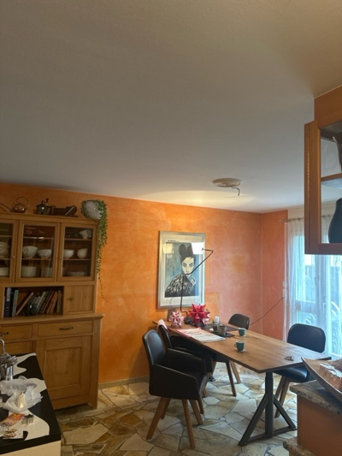 | 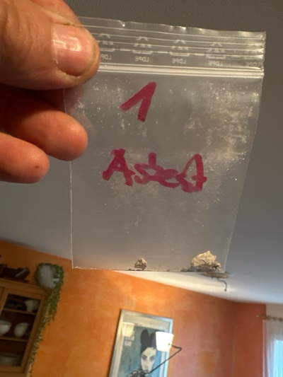
MaP-2 | Küche  EG  Wand | VM-3  Plattenkleber  Wand |  | 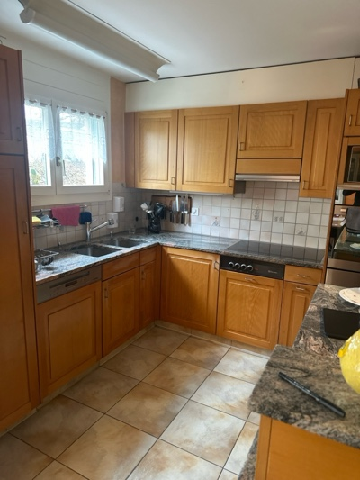 | 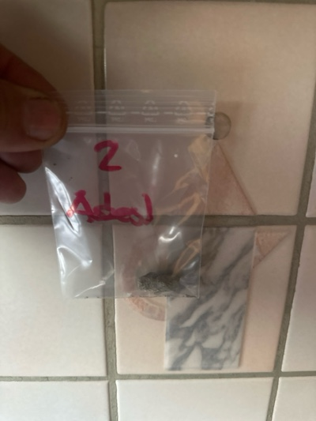
MaP-3 | Küche / Esszimmer  EG  Wand | VM-4  Putz  Wand |  | 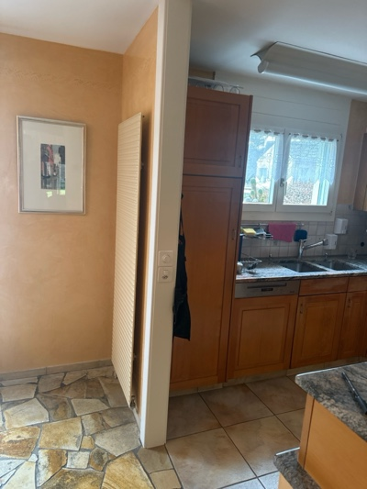 | 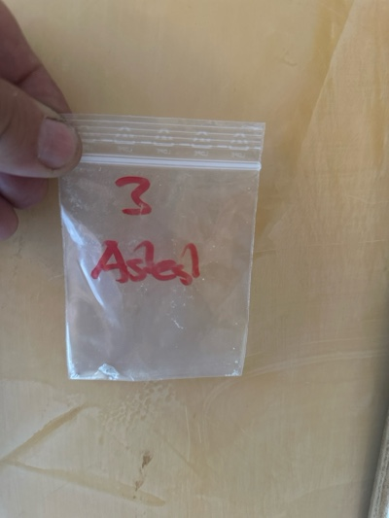
MaP-4 | Esszimmer / Gang  EG  Boden | VM-5  Plattenkleber  Boden |  | 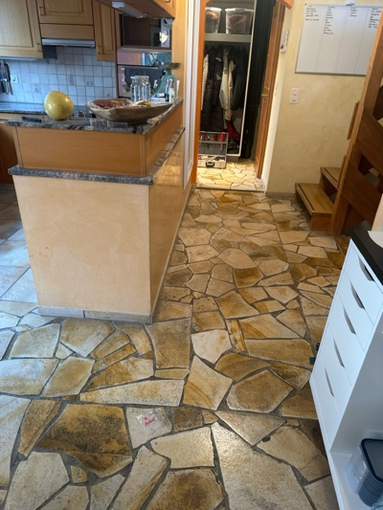 | 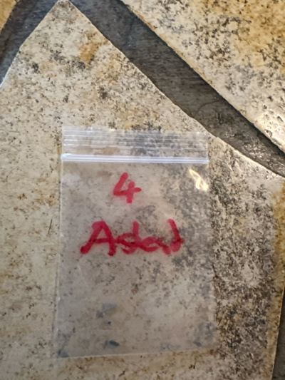
MaP-5 | Küche  EG  Boden | VM-6  Plattenkleber  Boden |  | 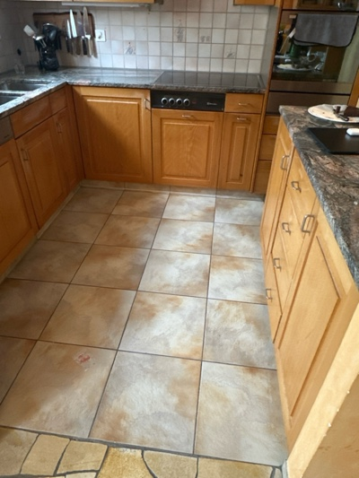 | 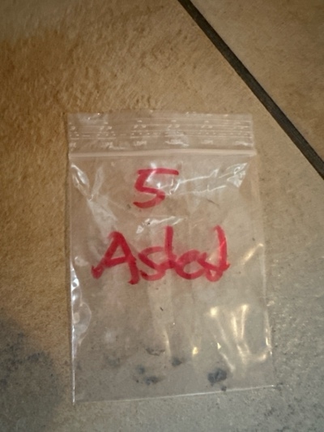
MaP-6 | Gang  EG  Wand | VM-7  Putz  Wand |  | 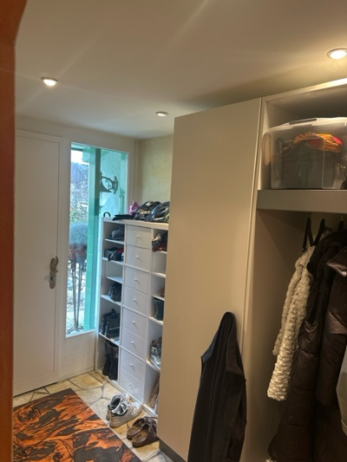 | 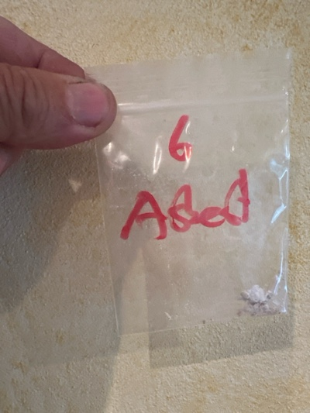
MaP-7 | WC  EG  Boden / Wand | VM-8  Plattenkleber  Wand / Boden |  | 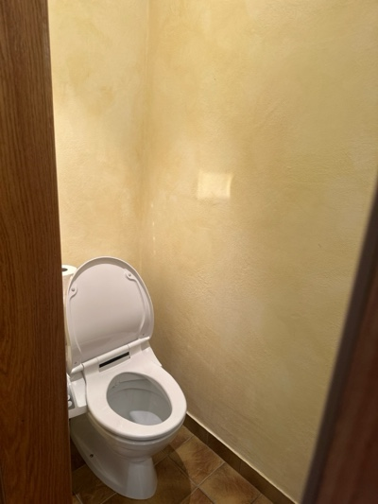 | 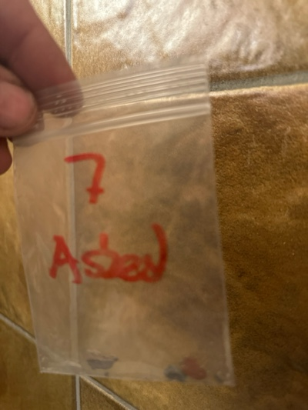
MaP-8 | WC  EG  Wand | VM-10  Putz  Wand |  | 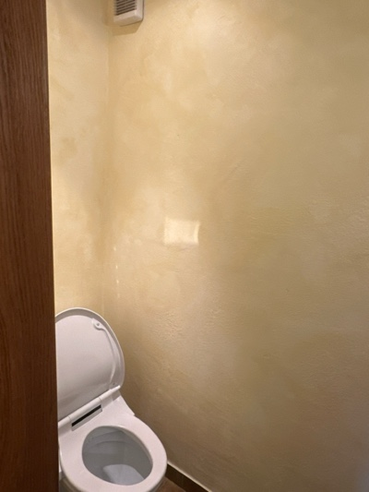 | 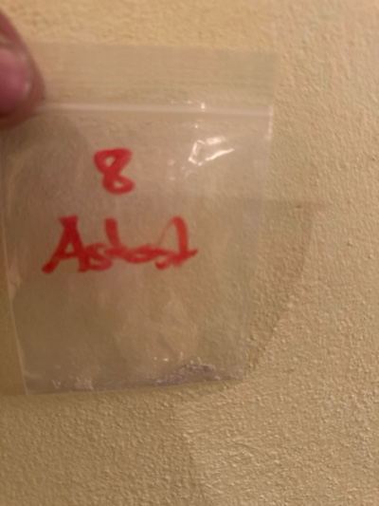
MaP-9 | Wohnzimmer / Treppenhaus  EG - UG  Boden | VM-11  Plattenkleber  Boden |  | 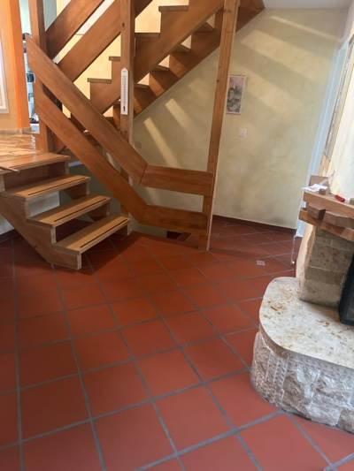 | 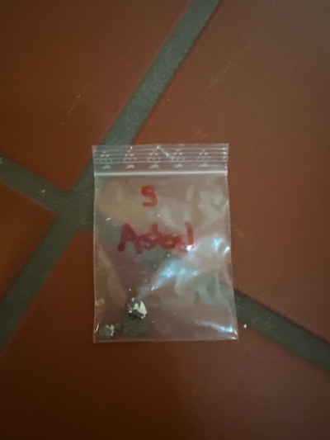
MaP-10 | Wohnzimmer / Treppenhaus  EG - UG  Wand | VM-12  Putz  Wand |  | 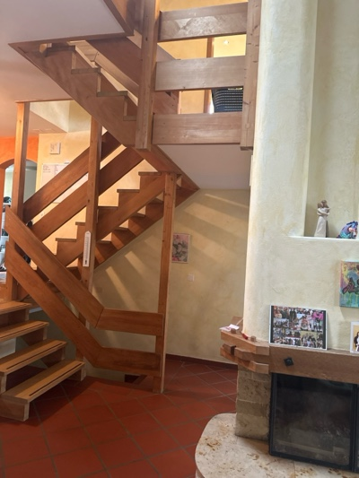 | 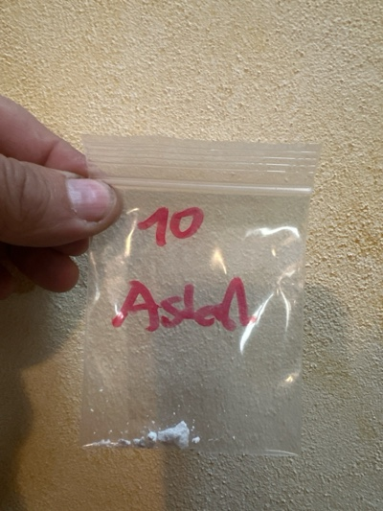
MaP-11 | Behandlungsraum  EG  Boden | VM-13  Plattenkleber  Boden |  | 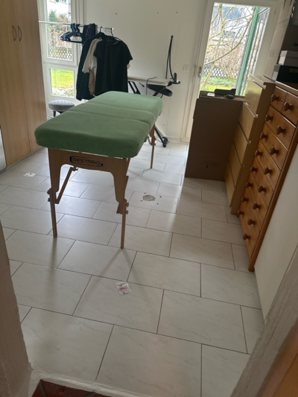 | 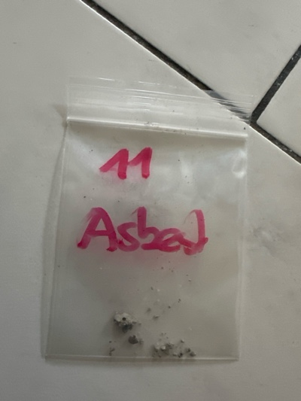
MaP-12 | Dusche  EG  Wand | VM-14  Plattenkleber  Wand |  | 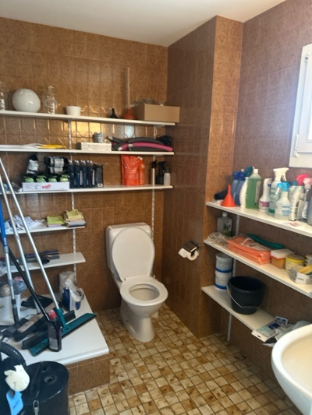 | 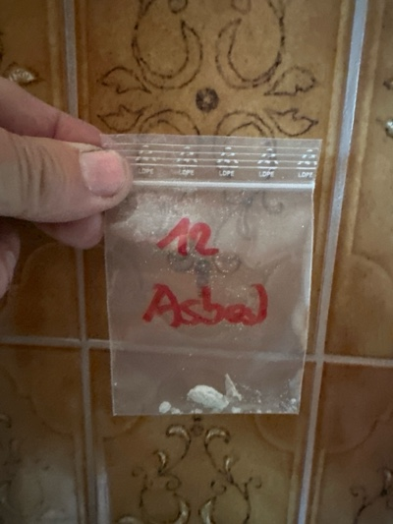
MaP-13 | Dusche  EG  Boden | VM-15  Plattenkleber  Boden |  | 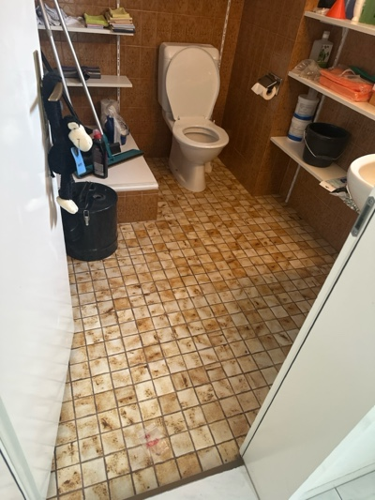 | 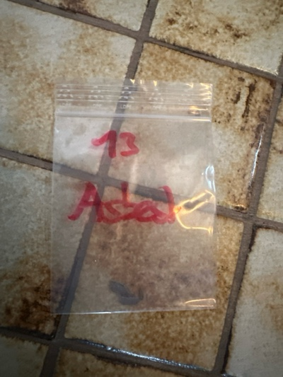
MaP-14 | Dusche  EG  Decke | VM-16  Putz  Decke |  | 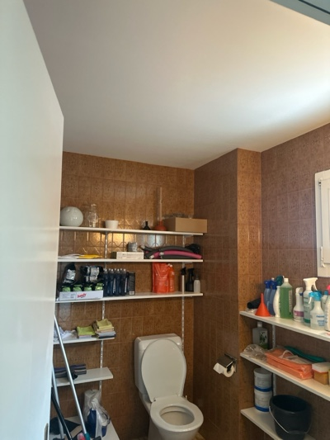 | 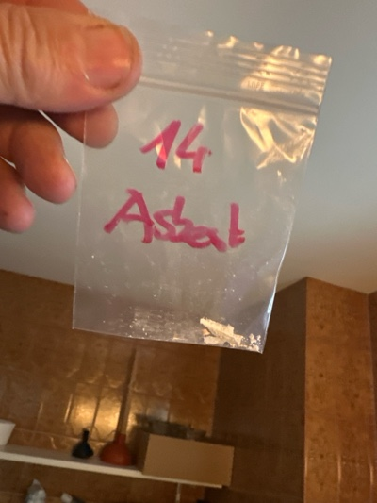
MaP-15 | Dusche  OG  Wand | VM-17  Plattenkleber  Wand |  | 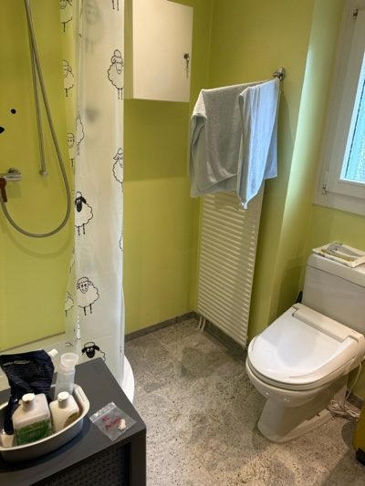 | 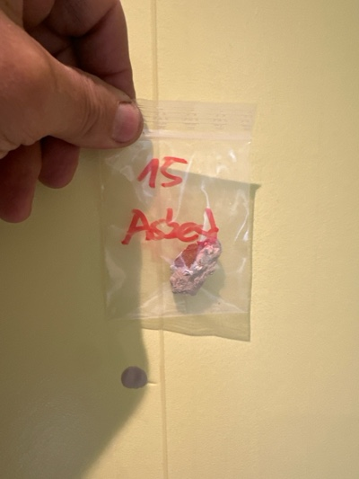
MaP-16 | Dusche  OG  Boden | VM-18  Plattenkleber  Boden |  | 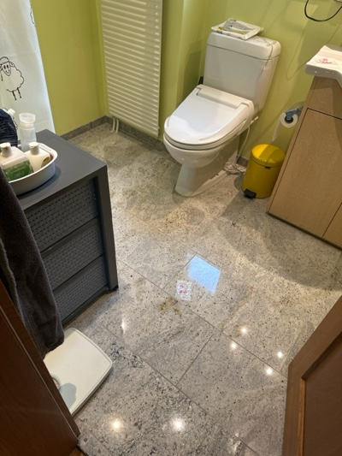 | 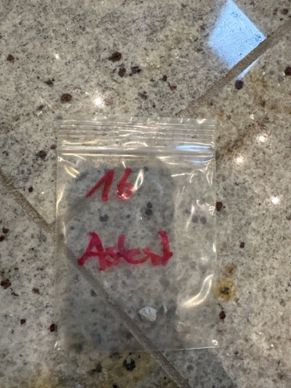
MaP-17 | Schlafzimmer  OG  Boden | VM-19  Plattenkleber  Boden |  | 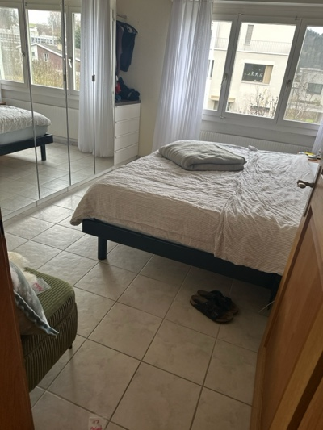 | 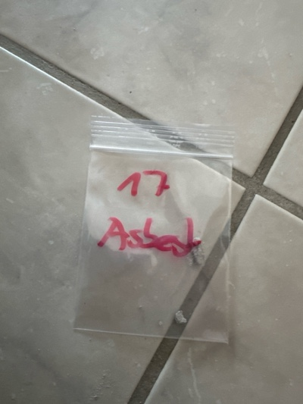
MaP-18 | Schlafzimmer  OG  Wand | VM-20  Putz  Wand |  | 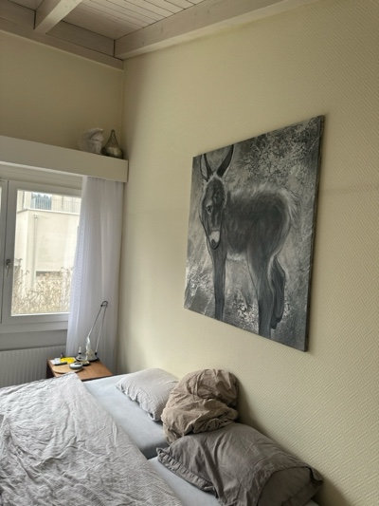 | 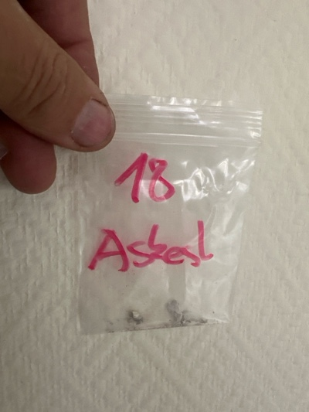
MaP-19 | Büro  OG  Wand | VM-21  Putz  Wand |  | 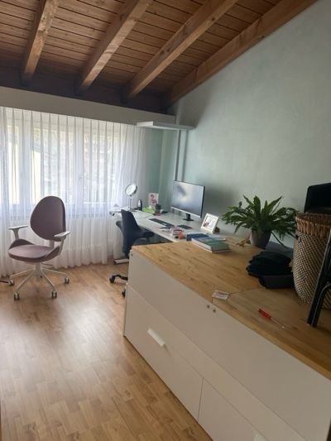 | 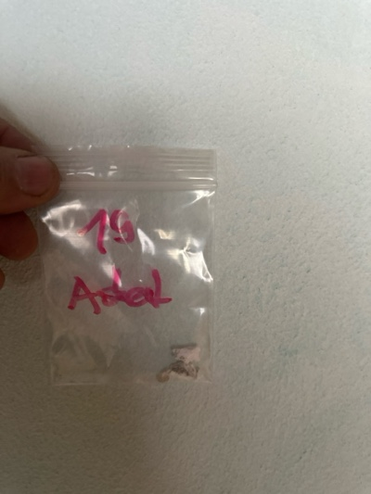
MaP-20 | Fassade  EG - OG  Wand | VM-22  Putz  Wand |  | 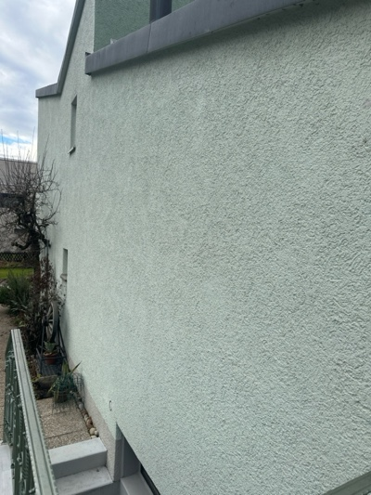 | 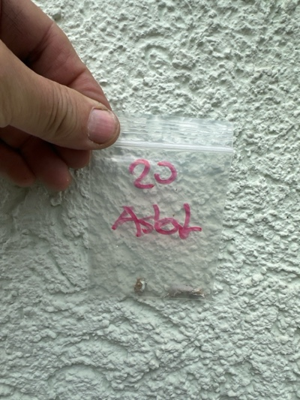
VB-1 | Heizraum  UG  Fallrohr | VM-1  Faserzement  Fallrohr |  | 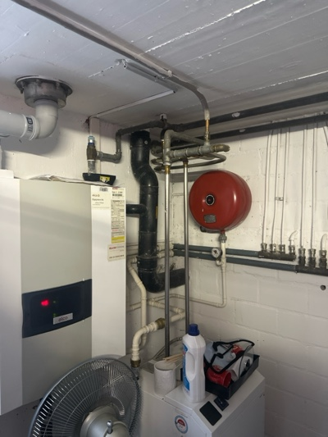 | 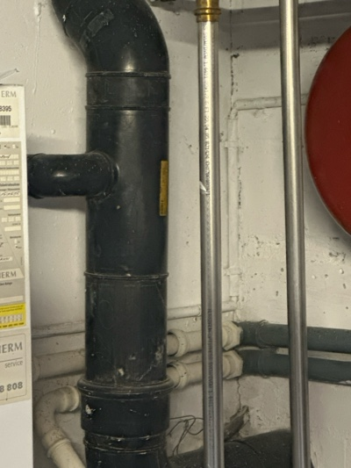
VB-2 | Wohnzimmer  EG  Cheminée | VM-9  LAP  Cheminée |  | 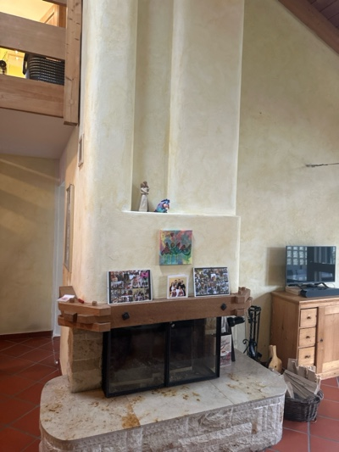 | 